事项编码：200049800158777481311330301

流动人员人事档案接收服务指南

市人力社保局

流动人员人事档案接收服务指南
一、适用范围
主要内容：流动人员人事档案接收
适用对象：个人
二、国家法律依据
中共中央组织部 人力资源和社会保障部等五部门关于进一步加强流动人员人事档案管理服务工作的通知 中 共 中 央 组 织 部 人力资源和社会保障部 国家发展和改革委员会 财政部 国家档案局 2014-12-10
第一条 健全流动人员人事档案管理体制。 流动人员人事档案管理实行集中统一、归口管理的管理体制，主管部门政府人力资源社会保障部门，接受同级党委组织部门的监督和指导。流动人员人事档案具体由县级以上（含县级）公共就业和人才服务机构以及经人力资源社会保障部门授权的单位管理，其他单位未经授权不得管理流动人员人事档案。严禁个人保管本人或他人档案。跨地区流动人员的人事档案，可由其户籍所在地或现工作单位所在地的公共就业和人才服务机构管理。
第二条 明确流动人员人事档案范围。流动人员人事档案是人事档案的重要组成部分。具体包括：非公有制企业和社会组织聘用人员的档案；辞职辞退、取消录（聘）用或被开除的机关事业单位工作人员档案；与企事业单位解除或终止劳动（聘用）关系人员的档案；未就业的高校毕业生及中专毕业生的档案；自费出国留学及其他因私出国（境）人员的档案；外国企业常驻代表机构的中方雇员的档案；自由职业或灵活就业人员的档案；其他实行社会管理人员的档案。
人力资源社会保障部办公厅关于简化优化流动人员人事档案管理服务的通知 人力资源社会保障部办公厅 2016-05-25
第四条 健全流动人员人事档案管理服务工作体系
（十三）建立科学合理的服务体系。 各省级人力资源社会保障部门要根据当前辖区内档案管理服务机构现状，建立科学合理的流动人员人事档案管理服务体系，形成以县级及以上公共就业和人才服务机构为主体，授权管理服务机构为补充的流动人员人事档案管理服务工作格局。省级、地市级档案管理服务机构要充分考虑县级档案管理服务机构的实际服务能力和条件，不得强行推行档案属地化管理服务，对现已保管的流动人员人事档案，除因用人单位或本人申请档案转递外，一律不得以任何理由进行清退。
（十四）落实人事档案管理的主体责任。 对用人单位集体委托存档的，原则上由用人单位工商营业执照或组织机构代码登记的同级档案管理服务机构负责；对个人委托存档的，按照本人自愿选择，由其现工作单位所在地或户籍所在地的档案管理服务机构负责。鼓励用人单位办理集体委托存档业务，加强档案材料收集，提高管理服务效率。有人事档案管理权限的国有企业、国有控股企业和事业单位，要依据有关规定做好本单位干部职工档案管理工作。
（十五）强化行政部门指导监督职能。 各级人力资源社会保障行政部门要将流动人员人事档案管理服务作为公共服务的重要内容，切实加强组织领导，做好统筹规划，明确职责分工，完善政策制度，强化监督检查。对存在虚假宣传、推诿拒收、无故清理档案、违反档案保密纪律等行为的档案管理服务机构，要加强问责，督促整改。流动人员人事档案比较集中的超大城市人力资源社会保障部门，要尽快制定并实施在本地就业的非户籍流动人员的人事档案管理服务相关规定。
各级人力资源社会保障部门要统一思想，提高认识，切实贯彻落实好简化优化流动人员人事档案管理服务的各项措施，加强服务窗口作风建设，创造性地开展工作，为人才流动就业服务，为大众创业、万众创新服务。各地在工作中遇到的新情况新问题，请及时向人力资源社会保障部人力资源市场司反馈。
人力资源社会保障部办公厅
2016年5月25日
流动人员人事档案管理暂行规定 中共中央组织部中华人民共和国人事部 1996-12-02
第三章 流动人员人事档案的转递
第八条 人才流动服务机构凭符合国家有关政策规定的人员流动的有效文书,向流动人员原单位开具调档函,原单位接到调档函15天内,将流动人员人事档案随档案转递通知单转交人才流动服务机构。转递的流动人员人事档案必须完整齐全,不得扣留材料或分批转出。人才流动服务机构经审核无误后,及时将档案转递通知单回执退回原单位。人才流动服务机构发现转来的档案材料不齐全或不清楚的,应要求原单位补齐或查清楚。
三、省级法律依据
浙江省流动人员人事档案工作服务规范 中共浙江省委组织部 浙江省人力资源和社会保障厅 2013-01-09 第五条 流动人员人事档案接收 （一） 开具《调档函》 委托存档人员可到其户籍所在地或单位所在地的人力社保部门所属的人才交流服务机构，以个人或单位名义申请开具《调档函》，并提供如下相关材料： （终止） 劳动合同（聘用合同）证明原件或复印件。 （聘用合同） 或录用证明。 （二） 接收、审核档案材料 1. 送达方式：专人送达、机要送达;严禁本人自带档案。 （参照《干部人事档案材料收集归档规定》） 。若发现档案缺少必备材料，应由经办人在《补充档案材料通知单》上签字（一式2份，一份用于存档），验收无误后填写《人事档案材料转递回执》并加盖公章，寄回原存档单位。对不符合要求的档案，予以退回。
四、市级法律依据

五、县级规定

六、主管部门名称
温州市人力资源和社会保障局
七、实施或牵头(科)室名称
温州市人才发展服务中心
八、申请条件
符合以下流动人员人事档案管理范围之一： 1.在本辖区非公有制企业和社会组织聘用人员的档案； 2.具有本辖区户口的辞职辞退、取消录（聘）用或被开除的机关事业单位工作人员档案； 3.具有本辖区户口，与企事业单位解除或终止劳动（聘用）关系人员的档案； 4.未就业的本辖区生源高校毕业生及中专毕业生的档案； 5.具有本辖区户口的自费出国（境）留学人员的档案； 6.外国企业常驻本辖区代表机构中方雇员的档案； 7.具有本辖区户口的自由职业或灵活就业人员的档案； 8.具有本辖区户口的其他实行社会管理人员的档案； (八)具有温州市户口的其他实行社会管理人员的档案。
九、申请材料目录

材料名称 | 材料形式 | 必要性及描述 | 备注
有效身份证（存档人员） | 纸质或电子 | 必要
代办人员有效身份证 | 纸质或电子 | 非必要
授权委托书 | 纸质或电子 | 非必要
现用人单位劳动（聘用）合同 | 纸质或电子 | 非必要
辞职辞退、取消录（聘）用或开除的通知（批复）文件或解除（终止）劳动（聘用）合同通知书 | 纸质或电子 | 非必要

十、申请接收
办公地址: 温州市人才发展服务中心（温州市鹿城区蒲鞋市街道）学院中路5号人才大厦办公楼3楼人才服务大厅人事档案窗口;
十一、办理基本流程
1.申请-受理-办结-送达
(1)申请人向温州市人才管理服务中心人事档案管理窗口提交申请材料，或通过浙江政务服务网进行网上申请；
(2)温州市人才管理服务中心收到申请材料后完成受理工作，申请材料不齐全或不正确的，退回并一次性告知所需补正的材料；不符合申请条件的，告知不予受理理由并退还材料；
(3)申请材料齐全正确且符合申请条件的，同意人事档案调入，即时开具《流动人员人事档案调档函》；
(4)当场送达《流动人员人事档案调档函》。

十二、办结时限
法定时限：180工作日
承诺期限：即办
十三、收费依据及标准
收费项目名称 | 收费标准 | 减免说明

十四、审批结果
《流动人员人事档案调档函》
十五、结果送达
送达方式：当场送达
十六、咨询途径
电话咨询：0577-12345
十七、监督投诉渠道
电话投诉：0577-12345或12345投诉热线
网上投诉：http://zxts.zjzwfw.gov.cn
十八、办公地址和时间
受理地点：温州市人才发展服务中心（温州市鹿城区蒲鞋市街道）学院中路5号人才大厦办公楼3楼人才服务大厅人事档案窗口
受理接待时间：工作日，夏季：上午8:30-12:00,下午2:30-5:30；春，秋，冬季：上午8:30-12:00,下午2:00-5:00

十九、办理进程和结果公开查询
电话查询：0577-12345
网上查询：bsjd.zjzwfw.gov.cn
二十、办事者到办事现场次数
0次
次数说明：无

附录1 流动人员人事档案接收流程图
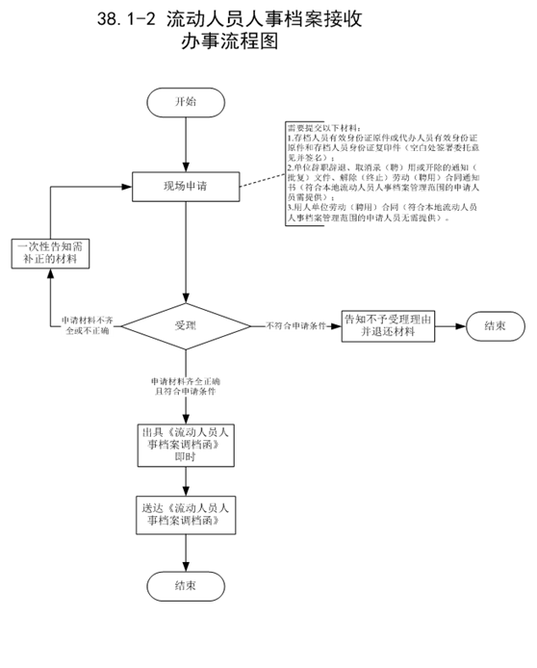

附录2 相关申请材料示范文本
材料空白表、示例表，请在“申请材料”中单独下载打印

附录3 常见问题解答
1、问题：
人事档案是什么？
解答：人事档案是国家机构、社会组织等有关部门在人事管理活动中形成的记述和反映人员学习经历、工作经历、社会关系、政治思想、业务能力、专业技术水平、工作表现、工资福利待遇、奖励惩处等情况的文件资料，是个人参与社会活动的记载和个人自然情况的真实反映，是历史的、全面地考察了解个人和依法维护其权益的重要依据。

